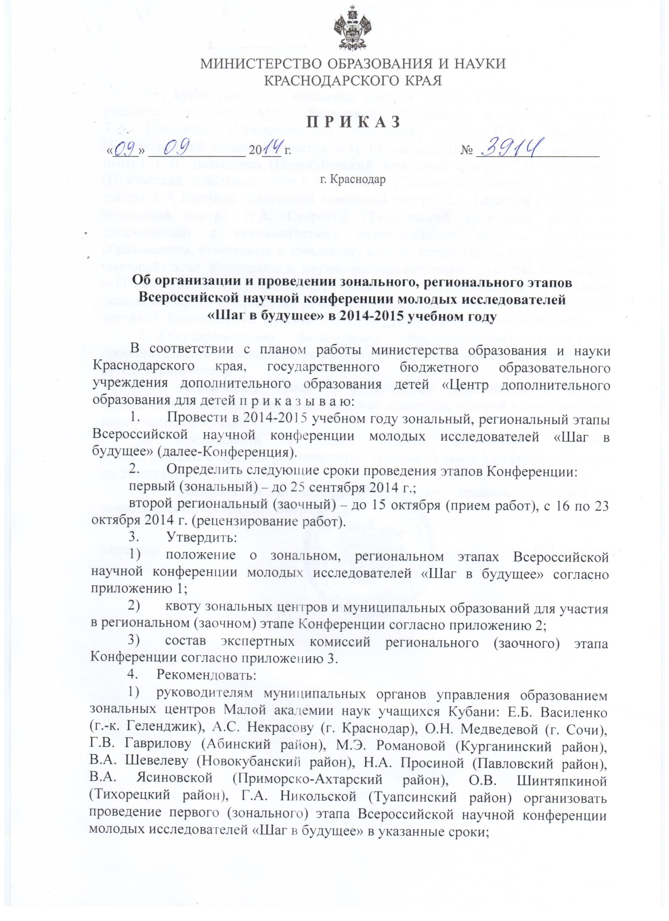 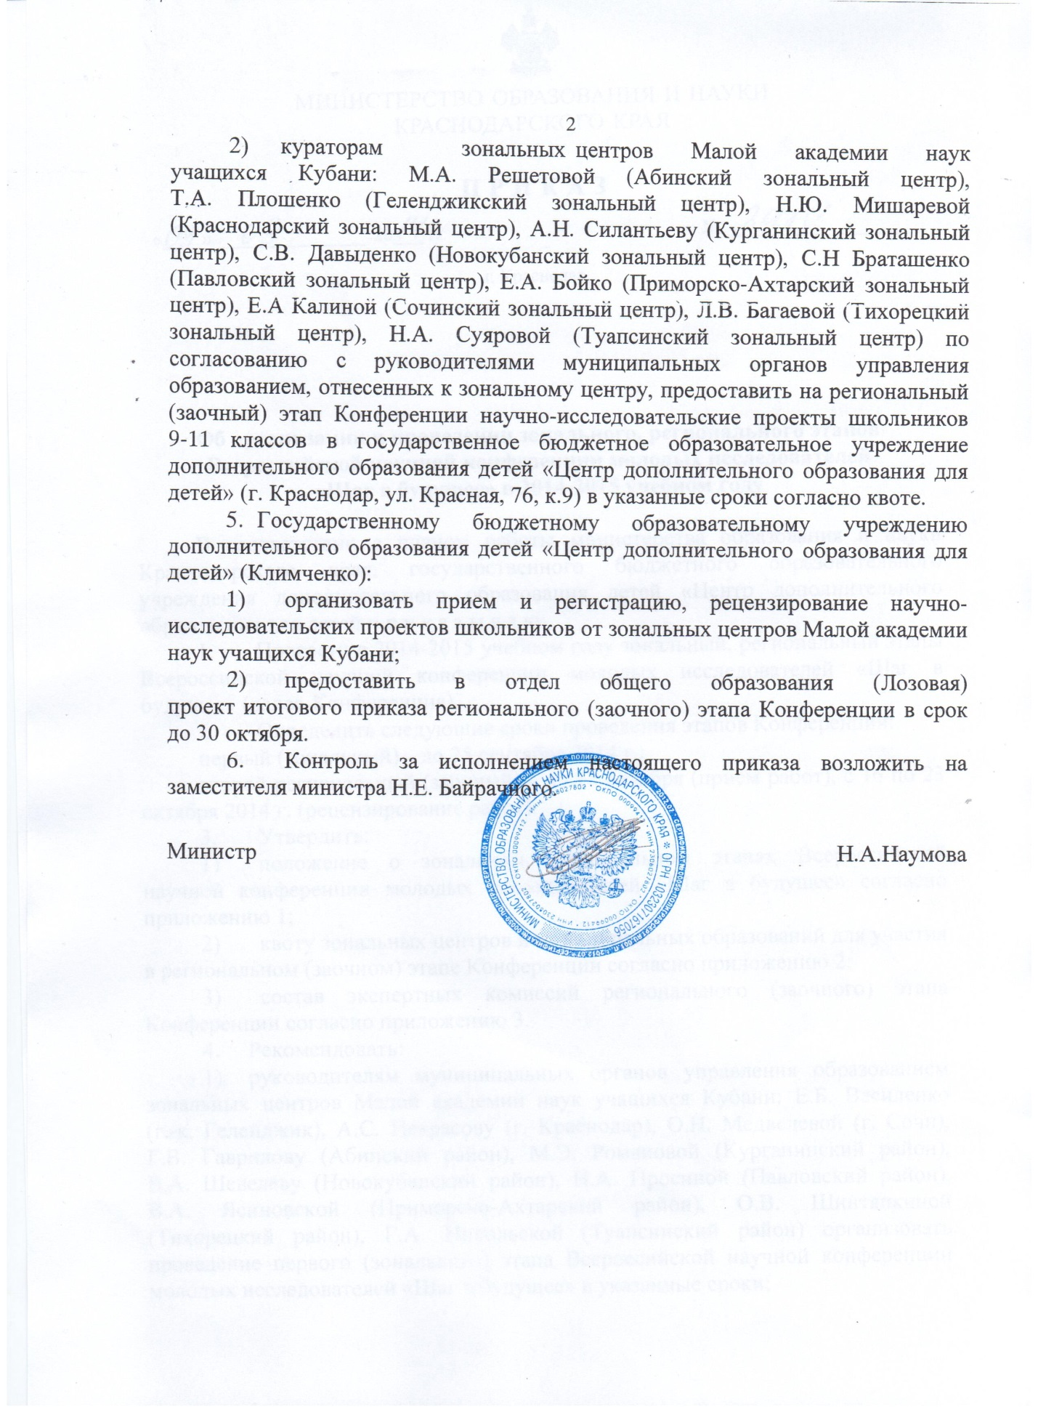

|  |  |
| --- | --- |
|  | ПРИЛОЖЕНИЕ 1  УТВЕРЖДЕНО  приказом министерства образования  и науки Краснодарского края  от 09.09.2014 г.№ 3914 |

**ПОЛОЖЕНИЕ**

**о зональном, региональном этапах Всероссийской научной конференции молодых исследователей «Шаг в будущее»**

**1.Общие положения**

* 1. Настоящее положение о зональном, региональном этапахВсероссийской научной конференции молодых исследователей «Шаг в будущее» (далее – Положение) определяет цели и задачи, основные научные направления научно-исследовательских проектов, организационно-методическое обеспечение, регламент проведения зонального, регионального этапов Всероссийской научной конференции молодых исследователей «Шаг в будущее» (далее – Конференция).
  2. Основными целями и задачами Конференции являются:
* выявление и поддержка одаренных детей, стремящихся проявить себя
* в технологически ответственных областях современной экономики;
* подготовка одаренных школьников к участию в интеллектуальных соревнованиях различных уровней;
* совершенствование системы непрерывной профессиональной подготовки учащихся в рамках «школа-вуз-аспирантура».
* пропаганда научных знаний и развитие у школьников образовательных учреждений интереса к научно-исследовательской деятельности;
* активизация работы первичных научных обществ;
* привлечение научно-педагогического потенциала высшей школы и академических учреждений к руководству исследовательской работой учащихся старших классов.

1. В Конференции на добровольной основе принимают участие учащиеся 9-11 классов образовательных организаций, подготовившие научно-исследовательский проект, структура которого соответствует требованиям согласно приложению 1.

Научно-исследовательский проект должен быть выполнен учащимися самостоятельно. Допускается участие учителей и специалистов только в качестве консультантов. К рассмотрению не принимаются реферативные и описательные работы. Автор может заявить для участия в Конференции не более одной работы. У работы не должно быть соавторов.

1. Конференция проводится по следующим направлениям:

**«Инженерные науки в техносфере настоящего и будущего» в рамках секций: (1A)** «Современные радио-оптические и электронные системы в технике и медицине»,**(1B)** «Прикладная механика и компьютерные технологии в автоматизации и робототехнике», **(1C)** «Экология техносферы»,  
**(1D)** «Аэрокосмонавтика», **(1E)** «Транспортные машины, системы и оборудование», **(1F)** «Машиностроительные технологии»,   
**(1G)** «Энергетические системы будущего», **(1Н)** «Альтернативные источники энергии», **(1J)** «Биомедицинская техника», **(1К) «**Инженерный бизнес и менеджмент», **(1L)** «Интеллектуальные компьютерные системы»;

**«Естественные науки и современный мир» в рамках секций:(2A)** «Физика и познание мира», **(2B)** «Химия и химические технологии», **(2С)** «Проблемы загрязнения окружающей среды», **(2D)** «Биосфера и проблемы Земли», **(2Е)** «Системная биология и биотехнология», **(2F)** «Охрана окружающей среды и рациональное использование природных ресурсов», **(2G)** «Нефтегазовые технологии»;

**«Математика и информационные технологии» в рамках секций:   
(3А)** «Прикладная математика», **(3В)** «Фундаментальная математика»,  
**(3С)** «Информационно-кибернетические системы и технологии, информационная безопасность», **(3D)** «Информатика, вычислительная техника, телекоммуникации», **(3Е)** «Умные машины, интеллектуальные конструкции, робототехника», **(3F)** «Математика и математическое обеспечение информационных технологий», **(3G)** «Современные инфокоммуникационные системы»,

**«Наука, техника, искусство: взгляд в будущее» в рамках секций:  
(4А)** «История», **(4В)** «Социология», **(4С)** «Актуальные вопросы обществознания в современном мире», **(4D)** «Прикладная экономика и менеджмент», **(4Е)** «Культурология», **(4Е1)** «Культуры Востока»,  
**(4F)** «Филология», **(4G)** «Психология», **(4H)** «Дизайн», **4J)** «Прикладное искусство», **(4К)** «Математическое моделирование в естественных науках и компьютерные технологии», **(4L)** «Современные информационные технологии», **(4М)** «Электроника, радио, связь».

1. Общее руководство проведением Конференции осуществляет министерство образования и науки Краснодарского края (далее – Министерство).
2. Конференция проводится ежегодно в два этапа:

– первый (зональный),

– второй региональный (заочный).

1. Организаторами этапов Конференции являются:

– первый (зональный) – зональные центры Малой Академии наук учащихся Кубани;

* второй региональный (заочный) – государственное бюджетное образовательное учреждение дополнительного образования детей «Центр дополнительного образования для детей» – Головной Координационный центр Российской научно-социальной программы для молодёжи и школьников «Шаг в будущее» по Краснодарскому краю.

1. Организаторами первого и второго этапов устанавливаются квоты на участие в соответствующих этапах Конференции, формируются экспертные комиссии для оценки научно-исследовательских проектов.
2. Состав экспертных комиссий формируется из числа педагогических работников, специалистов учреждений высшего профессионального образования, среднего специального образования, а также образовательных организаций.

**2. Порядок организации и проведения**

**первого (зонального) этапа Конференции**

2.1. В первом (зональном) этапе Конференции принимают участие школьники 9-11 классов образовательных организаций, подготовившие научно-исследовательский проект.

2.2. Для участия в Конференции организатору первого (зонального) этапа предоставляются*:*

* заявка образовательной организации согласно приложению 2;
* заявка-анкета на каждого участника на бумажном и электронном носителях согласно приложению 3;
* согласие на обработку персональных данных согласно приложению 4;
* научно-исследовательские проекты учащихся, выполненные в соответствии с требованиями.

2.3. Для проведения первого (зонального) этапа организатором создаются экспертные комиссии по секциям.

2.4. Экспертные комиссии изучают научные проекты на предмет соответствия требованиям, предъявляемым к исследовательским работам, определяют победителей и призеров, дают рекомендации на участие во втором региональном (заочном) этапе.

2.5. Победители и призеры первого (зонального) этапа награждаются дипломами.

2.6. Для участия во втором региональном (заочном) этапе Конференции зональные центры Малой академии наук учащихся Кубани предоставляют в государственное бюджетное образовательное учреждение дополнительного образования детей «Центр дополнительного образования для детей» – Головной Координационный центр Российской научно-социальной программы для молодёжи и школьников «Шаг в будущее» по Краснодарскому краю по адресу: г. Краснодар, ул. Красная, 76,к.9.:

* итоговый приказ по результатам первого (зонального) этапа;
* заявка, подписанная руководителем муниципального органа управления образованием, согласно приложению 5;
* заявка-анкета на каждого участника на бумажном и электронном носителях;
* научно-исследовательские проекты учащихся из числа победителей и призеров первого (зонального) этапа в соответствии с квотой.

1. **Порядок организации и проведения**

**второго регионального (заочного) этапа Конференции**

3.1. Во втором региональном (заочном) этапе Конференции принимают участие школьники 9-11 классов образовательных организаций из числа победителей и призеров первого (зонального) этапа, рекомендованные для участия во втором региональном (заочном) этапе в соответствии с квотой, установленной организатором второго регионального (заочного) этапа.

3.2. Для проведения второго регионального (заочного) этапа организатором создаются экспертные комиссии по секциям.

3.3. Экспертные комиссии рецензируют представленные научно-исследовательские проекты и протоколом рекомендуют кандидатуры для участия в интеллектуальном соревновании молодых исследователей Краснодарского края в рамках Российской научно-социальной программы «Шаг в будущее».

3.4. Список авторов научно-исследовательских проектов, рекомендованных для участия в интеллектуальном соревновании молодых исследователей Краснодарского края в рамках Российской научно-социальной программы «Шаг в будущее», утверждается Министерством.

3.5. Итоги второго регионального (заочного) этапа Конференции доводятся до сведения муниципальных органов управления образованием соответствующим приказом Министерства, а также размещаются на сайте государственного бюджетного образовательного учреждения дополнительного образования детей «Центр дополнительного образования для детей» – Головного Координационного центра Российской научно-социальной программы для молодёжи и школьников «Шаг в будущее» по Краснодарскому краю, [www.cdodd.ru](http://www.cdodd.ru) в разделе «Конкурсы и конференции».

**4. Финансовое обеспечение Конференции**

4.1. Финансирование первого (зонального) этапа Конференции осуществляется из средств местных бюджетов и привлеченных средств.

4.2. Оплата работы членов жюри второго регионального (заочного) этапа Конференции производится в соответствии с приказом департамента образования и науки Краснодарского края от 21.09.2011 года № 5028 «О порядке финансирования краевых интеллектуальных соревнований для учащихся образовательных учреждений и Норм расходов на проведение краевых интеллектуальных соревнований» из средств, выделенных ГБОУДОД «ЦДОДД» на реализацию учебного плана учреждения в части «Работа экспертных групп».

Начальник отдела общего образования О.А.Лозовая

|  |  |
| --- | --- |
|  | Приложение 1 |

**Требования к содержанию и оформлению проекта (работы)**

Работа выполняется на стандартных страницах белой бумаги формата А4. Размер шрифта - **12 кегель** через **полтора интервала** между строками на одной стороне листа.

Все части работы имеют **стандартный заголовок.**

(**М** - …)

ИВАНОВ Сергей Алексеевич

Краснодарский край, Динской район, станица Новотиторовская

БОУ «Средняя общеобразовательная школа № 29 имени Героя Советского Союза Броварца Владимира Тимофеевича», 7 класс

ПРОГРАММА ТЕСТИРОВАНИЕ ЗНАНИЙ УЧАЩИХСЯ

С СОХРАНЕНИЕМ РЕЗУЛЬТАТОВ

*Научный руководитель: Бойко Ольга Николаевна, учитель информатики БОУ «СОШ № 2»*

**Аннотация** объемом от 20 строк до одной страницы (60 знаков в строке с учетом пробелов) должна содержать наиболее важную информацию о работе; в частности: цель работы; задачи, полученные данные; выводы. Сначала печатается стандартный заголовок, затем посередине слово «Аннотация», ниже текст аннотации.

**План исследований** (все направления, кроме гуманитарных наук) объемом до четырех страниц содержит следующие сведения: проблема или вопрос, подлежащий исследованию, гипотеза, подробное описание метода или плана исследований; историография вопроса *(не менее трех основных работ, относящихся к* *предмету исследования).* Листы плана исследований должны быть сшиты в левом верхнем углу степлером.

**Научная статья** (описание работы). На первой странице статьи сначала печатается стандартный заголовок, далее следует текст статьи. Нумерация страниц производится в правом верхнем углу.

В научную статью входит

**Введение.** Во введении, общим объемом 1-2 страницы, необходимо:

- обосновать актуальность выбранной темы (обосновывается значимость выбранной темы),

- определить цель работы (в соответствии с названием работы),

- определить задачи, подлежащие решению в процессе написания работы (формулировка осуществляется на основе содержания параграфов. При этом используются такие ключевые слова, как "провести исследование ...", "выявить сущность ....", "провести анализ ..." и др.).

**В 1-ой части работы** необходимо изложить теоретические основы, концепции и принципы, которые, по мнению автора, позволят решить поставленные задачи. Особое внимание следует обратить на критическое осмысление излагаемого материала. На основе сравнения и сопоставления различных точек зрения необходимо обосновать свой собственный подход к решению рассматриваемых проблем. Желательно провести анализ существующих теоретических положений, обосновать и аргументировано выбрать наиболее подходящие концепции и теории.

Текст работы должен содержать ссылки на использованную литературу. Рекомендуется оформлять ссылки следующим образом – в тексте указать номера позиций в списке литературы, на которые ссылается автор, при этом заключить их в квадратные скобки. **Например** [2]. Если в тексте приводится цитата, рядом с номером источника следует указать номер и страницы. **Например** [7, с. 321].

**Во 2-ой части работы** автор анализирует полученные в ходе собственного эксперимента данные. В этой части важно изложить **подробно** полученные результаты, при необходимости иллюстрируя их таблицами, рисунками, графиками, на которые в тексте должны быть **ссылки**.

**Заключение.** В этой главе обычно подводится итог исследования: достигнуты ли цели, решены ли поставленные задачи. В лаконичном виде должны быть отражены результаты проведенных исследований и сформулированы выводы, (с указанием, если возможно, направления дальнейших исследований и предложений по возможному практическому использованию результатов исследования). Выводы – это ответы на вопросы, которые автор работы поставил в цели и задачах.

**Список использованной литературы**. Литературные источники, использованные автором, рекомендуется вносить в список литературы по мере упоминания (использования) в тексте. Все источники нумеруются в сквозном порядке.

Каждая книга должна быть соответствующим образом описана. В это описание должны входить: фамилия и инициалы автора (если таковой имеется), полное название книги (с подзаголовками, которые могут идти после запятой, через точки, после двоеточия, в скобках и т. п.); **после косой черты** - данные о переводчике (если это перевод) или о редакторе (если книга написана группой авторов), данные о числе томов (отдельно опубликованных частей, если таковые имеются); **после тире** — название города, в котором издана книга; **после двоеточия** — название издательства, которое ее выпустило; и наконец, **после запятой** — год издания. Например:

*Шы-цзин. Книга песен и гимнов / Пер. Л. Штукина. - М.: Художественная литература, 1987.*

Для целого ряда городов, в которых издается особенно много книг, приняты специальные сокращения. Вот некоторые (основные) из них:

*М. — Москва*

*Л.* — *Ленинград*

*СПб. — Санкт-Петербург*

*К. — Киев*

**Оформление интернет-источников:**фамилия и инициалы автора (если таковой имеется), полное название статьи, **после косой черты –** электронный адрес источник.

Работа может содержать **приложения** с иллюстративным материалом (рисунки, схемы, карты, таблицы, фотографии и т. п.). **Приложения (иллюстрации)** выполняются на отдельных страницах, которые размещаются после списка литературных источников в порядке их упоминания в тексте, за исключением справочного приложения «Обозначения и сокращения» (если таковые имеются в тексте), которое располагается первым. Приложения обозначаются цифрами. Все приложения должны иметь названия. Приложения могут иметь разделы и подразделы, нумерация которых должна осуществляться в пределах каждого приложения.

Каждое приложение следует начинать с новой страницы. На приложения в тексте необходимо сделать **ссылки.**

**Порядок расположения материалов в папке:**

*обязательные материалы:*

- индивидуальная заявка-анкета автора;

- согласие на обработку персональных данных;

- фото автора (3х4);

- аннотация;

- план исследования;

- научная статья;

- диск, содержащий следующие файлы: заявка-анкета, аннотация, научная статья, приложения, фото;

*необязательные материалы:*

- сопровождающие материалы (отзывы на работу, рекомендации научных руководителей, рекомендательные письма, справки о внедрении или использовании результатов работы, патенты, другие сведения, характеризующие творческую деятельность автора);

- экспертное заключение о возможности опубликования материалов (работы) в печати и других средствах массовой информации.

|  |  |
| --- | --- |
|  | Приложение 2 |

Бланк (штамп) образовательного учреждения

**Заявка**

на участие школьников__________________________________________

(образовательное учреждение)

в первом (зональном) этапе Всероссийской научной конференции молодых исследователей «Шаг в будущее»

|  |  |  |  |  |  |  |  |  |
| --- | --- | --- | --- | --- | --- | --- | --- | --- |
| № | **Ф.И.О. участника**  **(полностью)** | **Класс** | **Образовательное учреждение** | **Муниципальное образование** | **Название научного проекта** | **Ф.И.О. научного руководителя**  **(полностью)** | **Место и должность научного руководителя** | **Секция** |
|  |  |  |  |  |  |  |  |  |

Директор

образовательного учреждения _____________________(Ф.И.О.)

Подпись Расшифровка

М.П.

|  |  |
| --- | --- |
|  | Приложение 3 |

|  |  |  |  |  |  |  |  |  |  |  |  |  |  |  |
| --- | --- | --- | --- | --- | --- | --- | --- | --- | --- | --- | --- | --- | --- | --- |
|  | | **заявка**  **на участие во Всероссийской научной конференции молодых исследователей**  **«Шаг в будущее»** | | | | | | | | | | | **Служебная зона заполняется секретариатом**  **_________________ регистрационный номер** | |
|  | **СВЕДЕНИЯ О РАБОТЕ**  В этом разделе укажите название секции, которая по Вашему мнению соответствует тематике представляемой на конкурс работы | |  | | | | | | | | | | | |
|  | | | | | | | | | | | |
| *название научно-исследовательской работы* | | | | | | | | | | | |
|  | | | | | | | | | | | |
|  | | | | | | | | | | | |
|  | | | | | | | | | | | |
|  |  | |  | | | | | | | | | | | |
| *название секции* | | | | | | | | | | | |
|  | | | | | | | | | | | |
| **АДРЕС ДЛЯ ПЕРЕПИСКИ** | | |  | | | | | | | | | | | |
| *почтовый индекс* | | | | | | | | | | | |
|  | | | | | | | | | | | |
| **КОНТАКТЫ** | | |  | | | | | |  |  | | | | |
| *номер домашнего телефона (с кодом)* | | | | | |  | *номер сотового телефона* | | | | |
|  | | |  | | | | | | | | | | | |
| *адрес электронной почты* | | | | | | | | | | | |
|  | **СВЕДЕНИЯ ОБ АВТОРЕ РАБОТЫ** | |  | | | | | | | | | | | |
|  | **Фамилия, имя, отчество** (полностью) | |  | | | | | | | | | | | |
|  | **Место проживания**  населенный пункт: город, поселок и т.п. | |  | | | | | | | | | | | |
|  | | | | | | | | | | | |
|  | **Место учебы** (+класс, курс) | |  |  | | | | | | | | | | |
| *класс, курс полное название учебного заведения, почтовый индекс, почтовый адрес* | | | | | | | | | | | |
|  | | | | | | | | | | | |
|  | | | | | | | | | | | |
|  | | | | | | | | | | | |
|  | **Оценки за последний учебный период** (четверть, триместр, семестр) | | математика физика информатика химия русский язык литература история | | | | | | | | | | | |
|
|  | **Год окончания учебного заведения** (например, 2013) | |  | | | | **Дата рождения**  Например: 01/12/1992 | | | | ______ / ______ / ________  *день месяц год* | | | |
|  | **Данные российского паспорта**  (необходимо приложить ксерокопию второго и третьего листов паспорта – хорошего качества) | |  | | |  | | | | | | | | |
| *номер паспорта* | | | *кем и когда выдан* | | | | | | | | |
|  | **Владение иностранными языками**  язык+уровень: начальный, средний, хороший, высокий, владею свободно | |  | | | | | | | | | | | |
|  | | | | | | | | | | | |
|  | **Данные заграничного паспорта**  (если у Вас есть действующий загранпаспорт, то укажите серию, номер, название выдавшей организации, место и дата выдачи) | |  | | | | | | | | | | | |
|  | | | | | | | | | | | |
|  | | | | | | | | | | | |
|  | **Российское молодежное политехническое общество** (РМПО) | | отметьте | |  | | | *являюсь членом-корреспондентом РМПО* | | | |  | | *являюсь*  *действительным*  *членом РМПО* |
|  | | |  | |
|  | **Сведения о родителях или опекунах:**  ф.и.о., место работы, должность,  служебный телефон | |  | | | | | | | | | | | |
|  | | | | | | | | | | | |
|  | | | | | | | | | | | |
|  | | | | | | | | | | | |
|  | | | | | | | | | | | |
|  | **СВЕДЕНИЯ о научном руководителе** | |  | | | | | | | | | | | |
|  | **Фамилия, имя, отчество** (полностью) | |  | | | | | | | | | | | |
|  | **Ученая степень, звание** | |  | | | | | | | | | | | |
|  | **Место работы** | |  | | | | | | | | | | | |
|  | **Должность** | |  | | | | | | | | | | | |
| **Контакты** | | |  | | | | | |  |  | | | | |
| *номер домашнего телефона (с кодом)* | | | | | |  | *номер сотового телефона* | | | | |
|  | | |  | | | | | | | | | | | |
| *адрес электронной почты* | | | | | | | | | | | |
| **В проведенных научных исследованиях также помогали** | | |  | | | | | | | | | | | |
| *фамилия, имя, отчество, место работы, должность* | | | | | | | | | | | |
|  | | | | | | | | | | | |
|  | | | | | | | | | | | |
| **СВЕДЕНИЯ О РАБОТЕ** | | |  | | | | | | | | | | | |
| **Мотивация при выборе темы и выполнении работы** | | |  | | | | | | | | | | | |
|  | | | | | | | | | | | |
|  | | | | | | | | | | | |
| **Место выполнения работы** | | |  | | | | | | | | | | | |
| *полное название организации, подразделение: вуз, научный институт, предприятие, школа и т.п.* | | | | | | | | | | | |
|  | | | | | | | | | | | |
|  | | | | | | | | | | | |
| **Апробация работы** | | |  | | | | | | | | | | | |
| *выступления на конференциях, демонстрации на выставках, публткации, использование результатов,* | | | | | | | | | | | |
|  | | | | | | | | | | | |
| *заявки на патент, патент, другое* | | | | | | | | | | | |
|  | | | | | | | | | | | |
| **ДЕКЛАРАЦИЯ научного руководителя**  Я проверил заявку и подтверждаю, что все изложенные сведения в заявке соответствуют действительности. При выполнении исследовательской работы мною обеспечиваются все необходимые требования техники безопасности. Я гарантирую, что в случае включения работы в программу форума, мною будет оказана помощь авторам в подготовке работы к демонстрации и публичной защите на форуме, в получении необходимого для демонстрации оборудования и материалов. В случае, если работа будет направлена для демонстрации на российские и международные выставки, конференции и соревнования, проводимые в 2014 – 2015г.г., я обеспечу наличие всего оборудования стенда, которое было предоставлено автору для российского форума. Я гарантирую, что материалы и оборудование для демонстрации работы участника будут доставлены на форум, а в конце форума все ненужные материалы будут увезены обратно. Кроме того, в силу моих возможностей, я окажу содействие автору в организации его участия в форуме.  ______________________________________________________  *подпись ведущего научного руководителя, дата* | | | | | | | | | | | | | | |
| **ДЕКЛАРАЦИЯ автора работы**  Подтверждаю, что исследовательская работа выполнена мной и является интеллектуальной собственностью. С правилами участия в форуме ознакомлен и согласен.  ______________________________________________________  *подпись автора работы, дата* | | | | | | | | | | | | | | |
| **СОГЛАСИЕ РОДИТЕЛЕЙ И ОПЕКУНОВ**  Мы осведомлены о направлении данной заявки на участие в форуме и в случае приглашения _________________________________  *фамилия и.о. автора работы*  и дает свое согласие на его участие в форуме.  ______________________________________________________  *подписи и дата* | | | | | | | | | | | | | | |

|  |  |
| --- | --- |
|  | Приложение 4 |

**СОГЛАСИЕ НА ОБРАБОТКУ ПЕРСОНАЛЬНЫХ ДАННЫХ**

Участника Всероссийской научной конференции молодых исследователей «Шаг в будущее»

|  |  |  |
| --- | --- | --- |
| **1.** | **Фамилия, имя, отчество субъекта персональных данных** | **Я,** __________________ ________________ ___________________,  (фамилия) (имя) (отчество) |
| **2.** | **Документ, удостоверяющий личность субъекта персональных данных** | паспорт серия _____________ номер _______________, кем и когда выдан _______ _______________________________________________________________________ |
| **3.** | **Адрес субъекта персональных данных** | зарегистрированный по адресу: ______________________________________________________, |
| **4.** | **Родители (законные представители)** | __________________ ________________ ___________________,  (фамилия) (имя) (отчество)  паспорт серия _____________ номер _______________, кем и когда выдан _______ ________________________________________________________________________  зарегистрированный по адресу: ______________________________________________________, |
| **даю своё согласие своей волей и в своем интересе на обработку с учетом требований Федерального закона от 27.07.2006 № 152-ФЗ «О персональных данных» моих персональных данных (включая их получение от меня и/или от любых третьих лиц) Оператору:** | | |
| **5.** | **Оператор персональных данных, получивший согласие на обработку персональных данных** | **Государственному бюджетному образовательному учреждению дополнительного образования детей «Центр дополнительного образования для детей), расположенному по адресу: 350000 г. Краснодар, ул. Красная, 76** |
| **с целью:** | | |
| **6.** | **Цель обработки персональных данных** | **с целью создания базы данных** |
| **в объёме:** | | |
| **7.** | **Перечень обрабатываемых персональных данных** | **фамилия, имя, отчество, фото, пол, дата рождения, гражданство, документ, удостоверяющий личность (вид документа, его серия и номер, кем и когда выдан), регистрационный номер участника/номер личного дела, место жительства, место регистрации, телефоны (в том числе мобильный), адрес электронной почты, материалы вступительных испытаний, текущая и итоговая успеваемость, материалы по итогам Соревнования, информация о смене фамилии, имени, отчества, сведения о родителях: фамилия, имя, отчество, адрес, телефон** |
| **для совершения:** | | |
| **8.** | **Перечень действий с персональными данными на совершение которых дается согласие** | **действий в отношении персональных данных, которые необходимы для достижения указанных в пункте 5 целей, включая без ограничения: сбор, систематизацию, накопление, хранение, уточнение (обновление, изменение), использование (в том числе передача), обезличивание, блокирование, уничтожение, трансграничную передачу персональных данных с учетом действующего законодательства** |
| **с использованием:** | | |
| **9.** | **Общее описание используемых оператором способов обработки персональных данных** | **как автоматизированных средств обработки моих персональных данных, так и без использования средств автоматизации.** |
| **10.** | **Срок, в течение которого действует согласие** | **в течение трех лет** |
| **11.** | **Отзыв согласия на обработку персональных данных по инициативе субъекта персональных данных** | **В случае неправомерного использования предоставленных персональных данных согласие на обработку персональных данных отзывается моим письменным заявлением.** |
| **12.** | **Дата и подпись субъекта персональных данных** | ____ _________ 20____ года ____________________ __________  (фамилия, инициалы субъекта п.д.) (подпись) |
| **13.** | **Дата и подпись родителя (законного представителя)** | ____ _________ 20____ года ____________________ __________  (фамилия, инициалы родителя, (подпись)  законного представителя.) |

|  |  |
| --- | --- |
|  |  |

Приложение 5

Список работ и авторов,

направляемых зональным центром МАН для участия во втором региональном (заочном) этапе Всероссийской научной конференции молодых исследователей «Шаг в будущее» в 2014-2015учебном году

|  |  |  |  |  |  |  |  |
| --- | --- | --- | --- | --- | --- | --- | --- |
| **N п/п**  **сплошная нумерация работ** | **Ф.И.О. автора работы**  **(полностью)** | **Класс** | **Образовательное учреждение** | **Муниципальное образование** | **Тема работы** | **Ф.И.О. научного руководителя**  **(полностью)** | **Место работы и должность**  **научного руководителя** |
|  |  |  |  |  |  |  |  |
|  |  |  |  |  |  |  |  |
|  |  |  |  |  |  |  |  |
|  |  |  |  |  |  |  |  |
|  |  |  |  |  |  |  |  |
|  |  |  |  |  |  |  |  |
|  |  |  |  |  |  |  |  |
|  |  |  |  |  |  |  |  |
|  |  |  |  |  |  |  |  |
|  |  |  |  |  |  |  |  |
|  |  |  |  |  |  |  |  |
|  |  |  |  |  |  |  |  |

|  |  |
| --- | --- |
| __________________________________________________________________  *подпись руководителя направляющей организации и печать организации* |  |

ПРИЛОЖЕНИЕ 2

УТВЕРЖДЕНА приказом

министерства образования и науки

Краснодарского края

от 09.09.2014 г.№ 3914

**Квота зональных центров и муниципальных образований для участия в региональном (заочном) этапе Всероссийской научной конференции молодых исследователей «Шаг в будущее» в 2014-2015 учебном году**

|  |  |  |  |  |
| --- | --- | --- | --- | --- |
| №  п/п | Зональный центр | Кол-во  проектов | Муниципальное образование | Кол-во проектов |
|  | Абинский | 20 | Абинский район | 6 |
| Красноармейский район | 3 |
| Крымский район | 3 |
| Северский район | 3 |
| Славянский район | 2 |
| Темрюкский район | 3 |
|  | |
|  | Геленджикский | 10 | г.-к. Анапа | 2 |
| г.-к. Геленджик | 3 |
| г. Новороссийск | 5 |
|  | |
|  | Курганинский | 17 | Курганинский район | 8 |
| Лабинский район | 5 |
| Мостовской район | 2 |
| Отрадненский район | 2 |
|  | |
|  | Новокубанский | 13 | г. Армавир | 3 |
| Гулькевичский район | 2 |
| Кавказский район | 2 |
| Новокубанский район | 4 |
| Успенский район | 2 |
|  | |
|  | Павловский | 13 | Белоглинский район | 2 |
| Крыловской район | 2 |
| Кущевский район | 2 |
| Ленинградский район | 3 |
| Новопокровский район | 2 |
| Павловский район | 2 |
|  | |
|  | Приморско-Ахтарский | 20 | Брюховецкий район | 2 |
| Ейский район | 5 |
| Калининский район | 2 |
| Каневской район | 3 |
| Прим.-Ахтарский район | 3 |
| Староминский район | 3 |
| Щербиновский район | 2 |
|  | |
|  | Тихорецкий | 17 | Выселковский район | 2 |
| Динской район | 2 |
| Кореновский район | 2 |
| Тбилисский район | 2 |
| Тимашевский район | 4 |
| Тихорецкий район | 3 |
| Усть-Лабинский район | 2 |
|  | |
|  | Туапсинский | 8 | Апшеронский район | 2 |
| Белореченский район | 2 |
| г. Горячий Ключ | 2 |
| Туапсинский район | 2 |
|  | |
|  | Краснодарский | 5 | округа г. Краснодара | 5 |
|  | Сочинский | 7 | районы г. Сочи | 7 |
| ИТОГО | | | | 130 |

Начальник отдела общего образования О.А. Лозовая